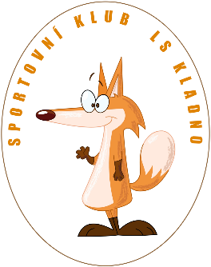

INFORMACE O ZPRACOVÁNÍ OSOBNÍCH ÚDAJŮ A SOUHLAS SE ZPRACOVÁNÍM OSOBNÍCH ÚDAJŮ

Já, níže podepsaný(á),

………………………………………………………….
datum narození:

………………………………………………………….
trvalé bydliště:

…………………………………………………………

beru na vědomí zpracování mých osobních údajů v souvislosti s mojí účastí na Letním sportovním kempu 2021, který pořádá SPORTOVNÍ KLUB LS Kladno, z. s., se sídlem M. Švabinského 901, Kladno, identifikační číslo: 062 58 735

zaškrtnutím souhlasím se zpracováním mých osobních údajů pouze pro účely pouze pro účely SPORTOVNÍHO KLUBU LS Kladno, z. s.

zaškrtnutím souhlasím s pořízením fotografií a videozáznamů z LSK 2021 na využívaných sportovištích pouze pro účely sportovního klubu LS Kladno

V Kladně dne: ………………….2021

Pro případ, že jsem nezletilý(á), podpis mého zákonného zástupce:

